|  |  |
| --- | --- |
| **2 MB 1** | **Séance 3 – Calculer des vitesses** |

**Activité 1 – Une puissante formule**



Un jeune automobiliste s’est fait flasher par un radar tronçon. La distance entre les deux radars était de 7 km. Le radar a chronométré un temps de 3 minutes (soit 0,05 heures) entre les deux bornes de contrôle.

**L’automobiliste allait-il réellement trop vite ?**

Pour le savoir, découvre dans cette vidéo l’utilisation d’une formule qui peut t’être utile :

<https://www.youtube.com/watch?v=oaoTvV2k-UY>

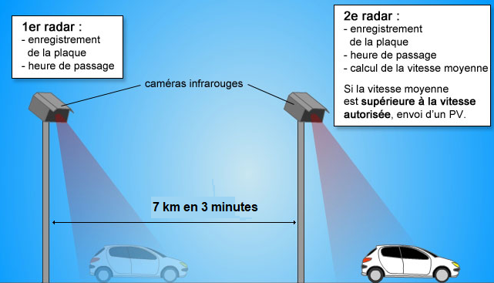

1. Combien d’heures la voiture a-t-elle mis pour parcourir 7 km ? (Un indice est glissé dans l’énoncé)
2. A quelle vitesse roulait-elle ? (Utilise la formule de la vidéo)



|  |  |  |  |  |  |  |
| --- | --- | --- | --- | --- | --- | --- |
| **Cours : Calculer des vitesses**  A l’aide de la vidéo vue précédemment, écris les trois formes possibles de la formule liant la vitesse, la distance et le temps :   |  |  |  | | --- | --- | --- | |  |  | **\*** |  |  |  |  | | --- | --- | --- | | **v : Vitesse** | **t : Temps** | **d : Distance** | |

**Activité 2 – Exercices d’entrainement**

**Consigne :**

**Résoudre au moins 4 des 9 problèmes proposés. Ils peuvent être de niveaux différents. Il est conseillé d’utiliser une des trois formes de la formule V=d/T**

**NIVEAU DEBUTANT**

1) Laure Manaudou nage 50m en 20s. Calculer sa vitesse en m/s

2) Un escargot glisse à 2cm/s. Combien de temps met-il pour parcourir 16 centimètres ?

3)Un automobiliste a parcouru les 316 km qui séparent Paris de Dijon en 4 heures. Quelle est sa vitesse moyenne ?

**NIVEAU CONFIRME**

1) Un athlète court 14 km en 1 heure et demie. Quelle est sa vitesse moyenne ?

2) Un avion de ligne vole à 900 km/h pendant 2 h 20 mn. Quelle distance a-t-il parcourue ?

3) En combien de temps (en secondes), un scooter parcourt-il 500m à la vitesse de 22 km/h ?

**NIVEAU EXPERT**

1) Calculer la distance parcourue par la lumière en une année. (vitesse de la lumière = 300 000 km/s)

2) Le voyage sur Mars mettra 6 mois pour une distance de 500 millions km. Calculer la vitesse moyenne du vaisseau spatial en km/h

3) Calculer le temps (en minutes) mis par la lumière du soleil pour nous parvenir. (distance Terre-soleil : 150 millions km)

**Préparer le contrôle**

**Je dois connaître :**

* Les différents types de trajectoire (rectiligne, curviligne, circulaire)
* Les différentes natures d’un mouvement (accélérée, ralenti, uniforme)
* La notion de système et de référentiel
* Les formules liant Vitesse, distance et temps

**Je dois savoir :**

* Faire une conversion d’un système sexagésimal au système décimal (exemple : convertir 3h12 en 3,20 h et vice versa)
* Calculer une vitesse, une distance ou un temps quand les deux autres informations sont fournies
* Reconnaitre la nature d’un mouvement à partir d’une chronophotographie

**Préparer le contrôle**

**Je dois connaître :**

* Les différents types de trajectoire (rectiligne, curviligne, circulaire)
* Les différentes natures d’un mouvement (accélérée, ralenti, uniforme)
* La notion de système et de référentiel

**Je dois savoir :**

* Faire une conversion d’un système sexagésimal au système décimal (exemple : convertir 3h12 en 3,20 h et vice versa)
* Calculer une vitesse, une distance ou un temps quand les deux autres informations sont fournies
* Reconnaitre la nature d’un mouvement à partir d’une chronophotographie